Анкета животного без владельца от 24.11.2023г.

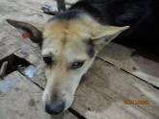 | Дата отлова, место (район, улица, дом) | Советский район, ул. Казахская
 | Пол животного | Самка – красная бирка/ 2360 МБУ «Северное»
 | Дата вакцинации | 05.12.2023 г. - Рабикан
 | Дата кастрации/стерилизации | -
 | Дата выпуска, место (район, улица, дом) | 05.12.2023 г. – среда обитания
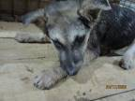 | Дата отлова, место (район, улица, дом) | Советский район, ул. Казахская
 | Пол животного | Самец - 2321 МБУ «Северное»
 | Дата вакцинации | 05.12.2023 г. - Рабикан
 | Дата кастрации/стерилизации | 29.11.2023 г.
 | Дата выпуска, место (район, улица, дом) | 19.12.2023 г. – среда обитания
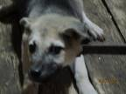 | Дата отлова, место (район, улица, дом) | Советский район, ул. Казахская
 | Пол животного | Самец - 2323 МБУ «Северное»
 | Дата вакцинации | 05.12.2023 г. - Рабикан
 | Дата кастрации/стерилизации | 29.11.2023 г.
 | Дата выпуска, место (район, улица, дом) | 05.12.2023 г. – среда обитания
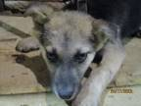 | Дата отлова, место (район, улица, дом) | Советский район, ул. Казахская
 | Пол животного | Самка - 2322 МБУ «Северное»
 | Дата вакцинации | 05.12.2023 г. - Рабикан
 | Дата кастрации/стерилизации | 05.12.2023 г.
 | Дата выпуска, место (район, улица, дом) | 19.12.2023 г. – среда обитания
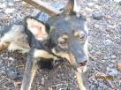 | Дата отлова, место (район, улица, дом) | Советский район, пос. Максима Горького
 | Пол животного | Самка - 2320 МБУ «Северное»
 | Дата вакцинации | 05.12.2023 г. - Рабикан
 | Дата кастрации/стерилизации | 05.12.2023 г.
 | Дата выпуска, место (район, улица, дом) | 19.12.2023 г. – среда обитания
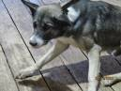 | Дата отлова, место (район, улица, дом) | Кировский район, ул. Строительная
 | Пол животного | Самец - 2313 МБУ «Северное»
 | Дата вакцинации | 05.12.2023 г. - Рабикан
 | Дата кастрации/стерилизации | 04.12.2023 г.
 | Дата выпуска, место (район, улица, дом) | 08.12.2023 г. – среда обитания
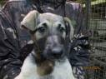 | Дата отлова, место (район, улица, дом) | Кировский район, ул. Строительная
 | Пол животного | Самец - 2319 МБУ «Северное»
 | Дата вакцинации | 05.12.2023 г. - Рабикан
 | Дата кастрации/стерилизации | 29.11.2023 г.
 | Дата выпуска, место (район, улица, дом) | 19.12.2023 г. – среда обитания
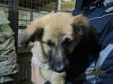 | Дата отлова, место (район, улица, дом) | Кировский район, ул. Строительная
 | Пол животного | Самка - 2316 МБУ «Северное»
 | Дата вакцинации | 05.12.2023 г. - Рабикан
 | Дата кастрации/стерилизации | 29.11.2023 г.
 | Дата выпуска, место (район, улица, дом) | 05.12.2023 г. – среда обитания
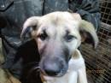 | Дата отлова, место (район, улица, дом) | Кировский район, ул. Строительная
 | Пол животного | Самка - 2317 МБУ «Северное»
 | Дата вакцинации | 05.12.2023 г. - Рабикан
 | Дата кастрации/стерилизации | 29.11.2023 г.
 | Дата выпуска, место (район, улица, дом) | 05.12.2023 г. – среда обитания
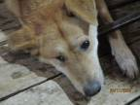 | Дата отлова, место (район, улица, дом) | Кировский район, ул. Строительная
 | Пол животного | Самец - 2314 МБУ «Северное»
 | Дата вакцинации | 05.12.2023 г. - Рабикан
 | Дата кастрации/стерилизации | 05.12.2023 г.
 | Дата выпуска, место (район, улица, дом) | 08.12.2023 г. – среда обитания

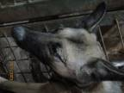 | Дата отлова, место (район, улица, дом) | Кировский район, ул. Строительная
 | Пол животного | Самка - 2311 МБУ «Северное»
 | Дата вакцинации | 05.12.2023 г. - Рабикан
 | Дата кастрации/стерилизации | 30.11.2023 г.
 | Дата выпуска, место (район, улица, дом) | 05.12.2023 г. – среда обитания
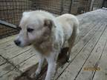 | Дата отлова, место (район, улица, дом) | Кировский район, ул. Строительная
 | Пол животного | Самец - 2309 МБУ «Северное»
 | Дата вакцинации | 05.12.2023 г. - Рабикан
 | Дата кастрации/стерилизации | 30.11.2023 г.
 | Дата выпуска, место (район, улица, дом) | 05.12.2023 г. – среда обитания
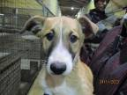 | Дата отлова, место (район, улица, дом) | Кировский район, ул. Забайкальская
 | Пол животного | Самка - 2318 МБУ «Северное»
 | Дата вакцинации | 05.12.2023 г. - Рабикан
 | Дата кастрации/стерилизации | 29.11.2023 г.
 | Дата выпуска, место (район, улица, дом) | 05.12.2023 г. – среда обитания
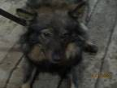 | Дата отлова, место (район, улица, дом) | Кировский район, ул. 1-я Лескова
 | Пол животного | Самец - 2315 МБУ «Северное»
 | Дата вакцинации | 05.12.2023 г. - Рабикан
 | Дата кастрации/стерилизации | 30.11.2023 г.
 | Дата выпуска, место (район, улица, дом) | 05.12.2023 г. – среда обитания
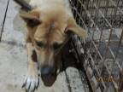 | Дата отлова, место (район, улица, дом) | Кировский район, ул. Кизиловая
 | Пол животного | Самка - 2310 МБУ «Северное»
 | Дата вакцинации | 05.12.2023 г. - Рабикан
 | Дата кастрации/стерилизации | 30.11.2023 г.
 | Дата выпуска, место (район, улица, дом) | 11.12.2023 г. - договор

